ГОТОВНОСТЬ РЕБЕНКА К ШКОЛЕ
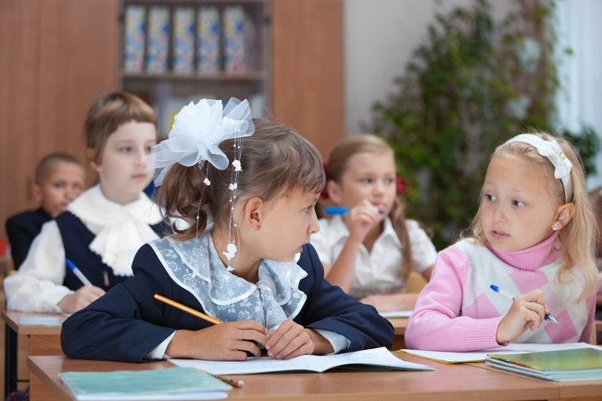

Психологическая готовность к обучению в школе включает в себя:
- интеллектуальную готовность;
- мотивационную готовность;
- волевую готовность;
- коммуникативную готовность.
Интеллектуальная готовность предполагает развитие внимания, памяти, сформированные мыслительные операции анализа, синтеза, обобщения, умение устанавливать связи между явлениями и событиями. К 6–7-и годам ребенок должен знать:
• свой адрес и название города, в котором он живет;
• название страны и ее столицы;
• имена и отчества своих родителей, информацию о местах их работы;
• времена года, их последовательность и основные признаки;
• названия месяцев, дней недели;
• основные виды деревьев и цветов.
Ему следует уметь различать домашних и диких животных, понимать, что бабушка — это мама отца или матери. Иными словами, он должен ориентироваться во времени, пространстве и своем ближайшем окружении.
Мотивационная готовность подразумевает наличие у ребенка желания принять новую социальную роль — роль школьника. Поэтому очень важно, чтобы школа была для него привлекательна своей главной деятельностью — учебой. С этой целью родителям необходимо объяснить своему ребенку, что дети ходят учиться для получения знаний, которые необходимы каждому человеку.
Следует давать ребенку только позитивную информацию о школе. Помните, что ваши оценки и суждения с легкостью заимствуются детьми, воспринимаются некритично. Ребенок должен видеть, что родители спокойно и уверенно смотрят на его предстоящее поступление в школу.
Причиной нежелания идти в школу может быть и то, что ребенок “не наигрался”. Но в возрасте 6–7 лет психическое развитие очень пластично, и дети, которые “не наигрались”, придя в класс, скоро начинают испытывать удовольствие от процесса учебы.
Вам не обязательно до начала учебного года формировать любовь к школе, поскольку невозможно полюбить то, с чем еще не сталкивался.
Достаточно дать понять ребенку, что учеба — это обязанность каждого современного человека и от того, насколько он будет успешен в учении, зависит отношение к нему многих из окружающих ребенка людей.
Волевая готовность предполагает наличие у ребенка способностей ставить перед собой цель, принять решение о начале деятельности, наметить план действий, выполнить его, проявив определенные усилия, оценить результат своей деятельности, а также умения длительно выполнять не очень привлекательную работу.
Развитию волевой готовности к школе способствуют изобразительная деятельность и конструирование, поскольку они побуждают длительное время сосредоточиваться на постройке или рисовании.
Коммуникативная готовность проявляется в умении ребенка подчинять свое поведение законам детских групп и нормам поведения, установленным в классе. Она предполагает способность включиться в детское сообщество, действовать совместно с другими ребятами, в случае необходимости уступать или отстаивать свою правоту, подчиняться или руководить.
В целях развития коммуникативной компетентности следует поддерживать доброжелательные отношения вашего сына или дочери с окружающими. Личный пример терпимости во взаимоотношениях с друзьями, родными, соседями также играет большую роль в формировании этого вида готовности к школе.

Требования, предъявляемые к развитию речи ребёнка
1. Умение правильно произносить все звуки речи различать их на слух.
2. Умение употреблять разные части речи точно по смыслу.
3. Использовать в речи синонимы, антонимы, существительные.
4. Умение отвечать на вопросы и задавать их.
5. Умение составлять рассказы (по плану, предложенному взрослыми).
6. Умение находить лишний предмет, дать ответ, почему он лишний.
7. Уметь правильно употреблять предлоги в словосочетаниях и предложениях (в, на, по, под, за, у, без, до, для, из, к, над, с, из-за, из-под и др.).
8. Иметь представление о сезонных явлениях природы.
9. Уметь правильно объединять предметы в группы по общим существенным признакам (посуда, одежда, обувь, головные уборы, мебель, транспорт, домашние животные, дикие животные, животные, птицы, рыбы, цветы, деревья, овощи, фрукты и др.).
10. Знать домашний адрес, фамилию, имя, отчество родителей.

НАВЫКИ ПЕРВОКЛАССНИКА
К моменту поступления в школу, дети должны уметь самостоятельно:
- мыть руки с мылом после игр (особенно с животными), после прогулок и посещения туалета, перед едой;
- причёсываться (своей расчёской);
- мыть ноги перед сном тёплой водой;
- утром и вечером чистить зубы;
- при приёме пищи: сидеть правильно (прямо, не класть локти на стол, не болтать ногами), не разговаривать, пользоваться столовыми приборами (ложкой, вилкой, ножом) и салфеткой, тщательно пережёвывать пищу;
- умываться утром после сна и утренней гимнастики, вечером перед сном;
- пользоваться носовым платком;
- быстро одеться, раздеться, убрать постель;
- содержать в чистоте и порядке игрушки и книги;
- содержать в чистоте и порядке одежду и обувь ;
- при входе в помещение вытирать обувь;
- переодеваться в домашнюю одежду и обувь;
- при необходимости своевременно обращаться за медицинской помощью.

Рекомендации нейропсихофизиологов для родителей будущих первоклассников
(из книги В.Д. Еремеевой «Мальчики и девочки – два разных мира»).

1. Никогда не забывайте, что перед вами не просто ребёнок, а мальчик или девочка с присущими им особенностями восприятия, мышления, эмоций. Воспитывать, обучать и даже любить их надо по-разному. Но обязательно очень любить.
2. Никогда не сравнивайте мальчиков и девочек, не ставьте одних в пример другим: они разные даже по биологическому возрасту – девочки обычно старше ровесников – мальчиков.
3. Не забывайте, что мальчики и девочки по-разному видят, слышат, осязают, по-разному воспринимают пространство и ориентируются в нём, а главное – по-разному осмысливают всё, с чем сталкиваются в этом мире. И уж, конечно, не так, как мы – взрослые.
4. Не переучивайте левшу насильно - дело не в руке, а в устройстве мозга.
5. Не сравнивайте ребёнка с другими, хвалите его за успехи и достижения.

Помните, что при поступлении ребёнка в школу его цели и мотивы отличаются от целей взрослого: ребёнок ещё не в состоянии ставить познавательные цели.

Помните: для ребёнка чего-то не уметь, что-то не знать – это нормальное положение вещей. На то он и ребёнок. Этим нельзя попрекать. Стыдно самодовольно демонстрировать перед ребёнком своё превосходство в знаниях.

Список литературы:
- Калилина, Р. Р. Психолого-педагогическая диагностика в детском саду/ Р. Р. Калинина 2003.

